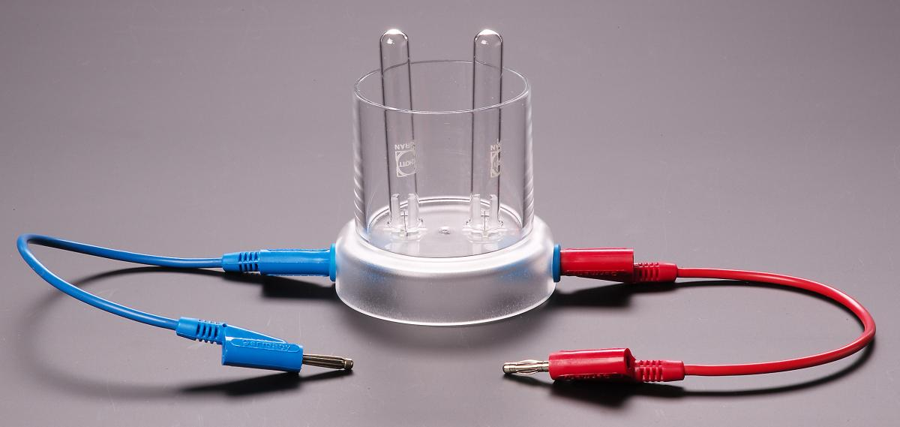
Material:
- HOFMANN’scher Wasserzersetzer
mit zwei kleinen Reagenzgläsern
- rotes (+) und blaues (-) Kabel
- Becherglas (150 ml)
- (Spritze)
- Teelicht
- Streichhölzer
- Holzstab zur Glimmspanprobe
- Papiertuch
Hofmann’scher Wasserzersetzersetzungsapparat
Chemikalien:
- Wasser mit Elektrolyt (Natriumsulfat-Salz zur Erhöhung der Leitfähigkeit)
Durchführung:
Bei diesem Versuch entstehen zwei Gase, die in den Reagenzgläsern aufgefangen werden sollen.
1. Fülle dazu ein Becherglas am Lehrertisch vorsichtig mit 100 ml des leitfähigen Wassers.
2. Fülle die beiden Reagenzgläser vollständig mit Wasser und fülle den Rest des Wassers in den Wasserzersetzer.
3. Stecke nun die Reagenzgläser so auf die Apparatur, dass möglichst keine Luftblasen enthalten sind (RG mit Daumen abdecken, unter Wasser Daumen entfernen. Wenn nötig nutze die Spritze).
4. Anschließend werden die Kabel angeschlossen und der Strom durch die Lehrkraft angeschaltet. Beobachte, wie sich die Reagenzgläser mit Gas füllen. Ist eines voll, wird der Strom abgeschaltet.
5. Entfernt die Reagenzgläser ohne, dass Gas entweicht. Anschließend führt ihr vorsichtig die Knallgas- bzw. Glimmspanprobe durch.
Überlegt bei welchem Reagenzglas ihr welchen Nachweis durchführt (Hinweis: Molekülformel H₂O).
Aufräumen: Leitfähiges Wasser zurück ins Vorratsgefäß gießen (mit Trichter), Wasserzersetzer und Reagenzgläser mit Wasser ausspülen und abtrocknen, alles an seinen Platz zurückräumen.
Beobachtung:

Auswertung (inkl. Reaktionsgleichung):

Beobachtung:
- An beiden Elektroden entstehen Gasblässchen, die nach oben steigen.
- An der negativen Elektrode bildet sich etwa doppelt so viel Gas, wie an der positiven Elektrode.
- Mit dem Gas an der negativen Elektrode ist die Knallgasprobe positiv.
- Mit dem Gas an der positiven Elektrode ist die Glimmspanprobe positiv.

Auswertung:
Durch das Anlegen einer Spannung an das leitfähige Wasser ist am Pluspol Sauerstoff (O₂) und am Minuspol Wasserstoff (H₂) entstanden. Das Wasser wurde in seine Bestandteile zerlegt (Elektrolyse). Da für diese Reaktion elektrische Energie zugeführt werden muss, handelt sich um eine endotherme Reaktion.
Die Zerlegung von Wasser durch den elektrischen Strom ist der entgegengesetzte Prozess der Knallgasreaktion, bei der Wasser aus Wasserstoff und Sauerstoff gebildet wird.

Wortgleichung:

Wasser → Wasserstoff + Sauerstoff

Formelgleichung:

H₂O_{(l)} → H_{2(g)} + O_{2 (g)} | endotherm

